1．阅读、调试、运行程序，比较阅读的结果和运行的结果
1）运行结果：
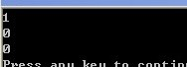
2）运行结果：
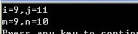
3）运行结果：
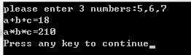
4）运行结果：
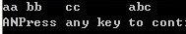
5）运行结果：
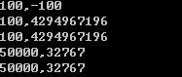

2．编写程序，并在Visual C++环境下，输入、调试、运行
（1）参考程序
#include <stdio.h>
#include <math.h>
void main()
{
float a,b;
printf("输入直角三角形的两边:\n");
scanf("%f",&a);
scanf("%f",&b);
printf("%f",sqrt(a*a+b*b));
}

(2) 参考程序
#include <stdio.h>
#include <math.h>
void main()
{
int a,b,temp;
printf("输入两变量的值:\n");
scanf("%d",&a);
scanf("%d",&b);
temp=a;
a=b;
b=temp;
printf("交换后的变量的值为:\n");
printf("%d\n",a);
printf("%d",b);
}
（3）参考程序
#include <stdio.h>
#include <math.h>
void main()
{
float L,W;
printf("输入矩形两边的值:\n");
scanf("%f",&L);
scanf("%f",&W);
printf("面积:%f\n",L*W);
}
（4）参考程序
#include <stdio.h>
#include <math.h>
void main()
{
float R1,R2;
printf("输入矩形两电阻的值:\n");
scanf("%f",&R1);//10
scanf("%f",&R2);//20
printf("并联后的电阻:%f\n",1/(1/R1+1/R2));
}
（5）参考程序
#include <stdio.h>
int main()
{
int a,b,c,d,t;
scanf("%1d%1d%1d%1d",&a,&b,&c,&d);
a=(a+7)%10;
b=(b+7)%10;
c=(c+7)%10;
d=(d+7)%10;
t=a;
a=c;
c=t;
t=b;
b=d;
d=t;
printf("%d%d%d%d",a,b,c,d);
return 0;
}

